Class : Javascript

Type : Compte Rendu

Date : 25/11/2019

**Hesters Théophile B2**

Compte Rendu Tp Javascript Jquery

Partie 1 :

Hide() Show() et prepend() , .css()

<html>

<script *type*="text/javascript" *src*="http://code.jquery.com/jquery-latest.min.js"> </script>

<body>

    <div *id*="monDiv">Bonjour</div>

    <a *href*="#" *onClick*="alterner()">disparition / apparition</a>

    <ul>

        <input *type*="button"  *onclick*="change()">

        <li> First item </li>

        <li *style*="background:red;"> <span>Changed</span> Second item </li>

        <li> Third item </li>

    </ul>

    <ul>

        <li> First item </li>

        <li> Second item </li>

        <li> Third item </li>

    </ul>

    <script>

        var etat = true;

        function change(){

            $("li:odd").prepend('<span>Changed</span>').css({background:"red"});

        }

        function alterner() {

*if* (etat) {

                $('#monDiv').hide();

            } *else* {

                $('#monDiv').show();

            }

            etat = !etat; *// Remplace etat par la valeur opposée*

        }

    </script>

</body>

</html>

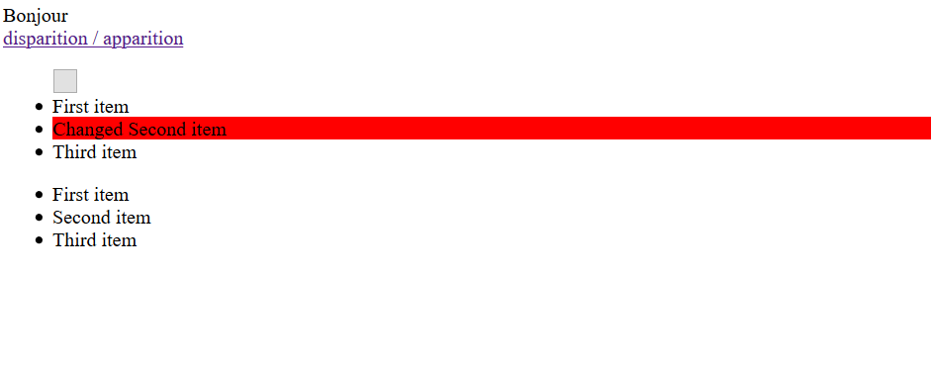

Une fois qu’on clique sur le lien le texte disparait et apparaît à chaque fois qu’on clique dessus. De plus une fois le bouton cliqué le CSS change pour un item sur 2 d’où $("li:odd")

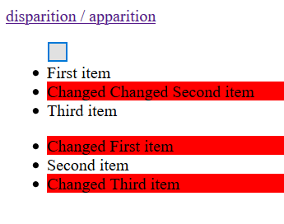

Page 13

<html>

<script *type*="text/javascript" *src*="http://code.jquery.com/jquery-latest.min.js"> </script>

<body>

    <div> <span *class*="foo"> Some text </span> </div>

    <div *style*="display:none"> <span> More text </span> <span *class*="foo"> </span> </div>

    <input *type*="button" *value*="Ok"  *onclick*="changed()">

    <script>

        function changed() {

            $("div:hidden").find(".foo").empty().text("Changed").end().show();

        }

    </script>

</body>

</html>



Une fois que je clique sur le bouton

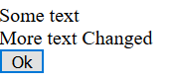

Page 14

<html>

<script *type*="text/javascript" *src*="http://code.jquery.com/jquery-latest.min.js"> </script>

<body>

        <input *type*="checkbox" *value*="Ok" *id*="total" *onclick*="changed()">

    <script>

        function changed() {

*if* ($('#total').prop('checked'))

            {

*// Traitement si cochée*

                alert("coché");

            }

*else*

            {

              alert("décoché")

            }

        }

    </script>

</body>

</html>

Une fois que je clique sur le bouton une alerte apparaît

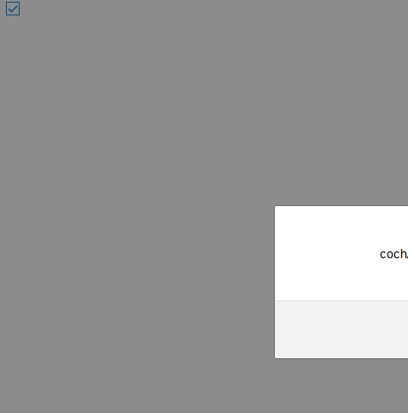

Et quand je reclique sur le bouton une alerte apparaît pour dire que le bouton est décoché

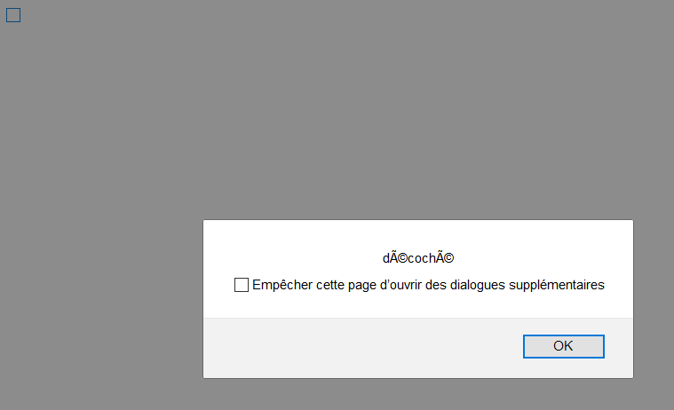

Page 15

<html>

<script *type*="text/javascript" *src*="http://code.jquery.com/jquery-latest.min.js"> </script>

<body>

<form *name*="ok">

    <input *type*="text" *id*="login">

    <input *type*="submit" *value*="ok" >

</form>

    <script>

            $(document).ready(function () {*//Execute une fontion quand le document est chargé*

            $('#ok').submit(function () {

*if* ($('#login').val() == '') {

                    alert('Entrer un login');

*return* false;

                }

            })

        });

    </script>

</body>

</html>



Une fois que je clique sur le bouton Ok le formulaire s’envoie

Page 16

<html>

<script *type*="text/javascript" *src*="http://code.jquery.com/jquery-latest.min.js"> </script>

<body>

    <input *name*="nom" *type*="text" *id*="nom" *value*="Entrez votre nom">

    <script>

    $('#nom').focus(function(){

        var field =$(*this*);

        field.val('');

    })

    </script>

</body>

</html>



Une fois que je clique dans la case « entrez votre nom » va disparaître pour laisser place à l’utilisateur de rentrer son nom



Page 17

<html>

<script *type*="text/javascript" *src*="http://code.jquery.com/jquery-latest.min.js"> </script>

<body>

        <input *type*="radio" *value*="Ok" *id*="total">

    <script>

     $(':radio').click(function(){

       alert("Ca fonctionne");

     })

    </script>

</body>

</html>

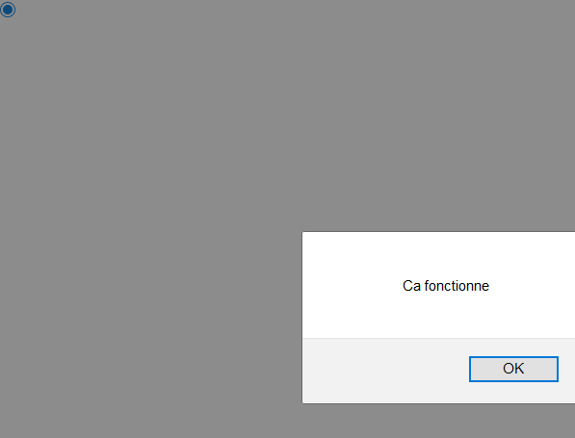

Page 18

<html>

<script *type*="text/javascript" *src*="http://code.jquery.com/jquery-latest.min.js"> </script>

<body>

    <div>

        <span *class*="all">Select All</span>

        <span *class*="none"> | Select None</span>

        <input *name*="chk1" *type*="checkbox" />

        <input *name*="chk2" *type*="checkbox" />

        <input *name*="chk3" *type*="checkbox" />

    </div>

    <div>

        <span *class*="all">Select All</span>

        <span *class*="none"> | Select None</span>

        <input *name*="chk4" *type*="checkbox" />

        <input *name*="chk5" *type*="checkbox" />

        <input *name*="chk6" *type*="checkbox" />

    </div>

    <script>

   $("span").click(

 function() {

*if* ($(*this*).text()=="Select All")

 $(*this*).siblings(":checkbox").prop("checked",true);

*else* *if* ($(*this*).attr("class")=="none")

 $(*this*).siblings(":checkbox").prop("checked",false);

 }

);

    </script>

</body>

</html>

</script>

</body>

</html>

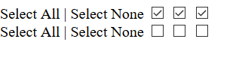

Quand on clique sur select all tous les boutons radio se cochent et select none les boutons se décochent

Partie 2

P1

Je récupère le documents courses.xml

<products>

  <product *id*="1">

    <name>Steak</name>

    <price>6</price>

  </product>

  <product *id*="2">

    <name>Casque</name>

    <price>40</price>

  </product>

  <product *id*="3">

    <name>Salade</name>

    <price>3</price>

  </product>

</products>

Code pour P1 de partie 2

<!DOCTYPE *html*>

<html>

<head>

  <meta *charset*="utf-8" />

  <script *type*="text/javascript"

*src*="http://code.jquery.com/jquery-latest.min.js">

</script>

  <script>

    $.ajax(

    {

        type: "GET",

        url: "courses.xml",

        dataType: "xml",

        complete : function(data, status)

        {

            var products = data.responseXML;

            var html = "";

            $(products).find("product").each(function()

            {

                var id = $(*this*).attr('id');

                var name = $(*this*).find("name").text();

                var price = $(*this*).find("price").text();

                html += "<li>#" + id + " - <strong>" + name + "</strong> : " + price + "</li>";

            });

            $("#coursesList").html(html);

        }

    });

  </script>

</head>

<body>

  <ul *id*="coursesList"></ul>

</body>

</html>

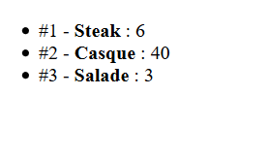

P2 il s’agit de devoir afficher les auteurs / livres de trois manières différentes avec utilisation du code ajaxLivresXML.php

<?php

*try*

{

    $pdo = new PDO("mysql:host=localhost;dbname=ajax", "root", "");

    $listeAuteursQ = $pdo->prepare("SELECT id, nom FROM auteur;");

    $listeAuteursQ->execute();

    $listeAuteurs = $listeAuteursQ->fetchAll(PDO::FETCH_NUM);

}

*catch* (PDOException $e)

{

*die*("Impossible de se connecter à la base de données : <br />".$e->getMessage());

}

?>

<!DOCTYPE *html*>

<html>

<head>

    <meta *charset*="utf-8" />

    <title></title>

    <script *type*="text/javascript"

*src*="http://code.jquery.com/jquery-latest.min.js"></script>

      <script>

        $(document).ready(MAJLivres);

        function MAJLivres()

        {

            var auteurs = $("#auteurs");

            $("#status").text("Chargement") ;

            $.ajax(

            {

                type: "POST",

                url: "./ajaxLivresXML.php",

                dataType: "xml",

                data: "auteur=" + auteurs.prop("options")[auteurs.prop("selectedIndex")].value,

                complete: function(data)

                {

                    afficheLivres(data.responseXML);

                }

            });

        }

        function afficheLivres(livresXML)

        {

            var titres = $(livresXML).find("TITRE");

            var table = "<table border=\"1\">";

            var select = "<select>";

            var ul = "<ul>";

            $("#status").text("");

            titres.each(function()

            {

                var ceTitre = $(*this*).text();

                table += "<tr><td>" + ceTitre + "</td></tr>";

                select += "<option>" + ceTitre + "</option>";

                ul += "<li>" + ceTitre + "</li>";

            });

            table += "</table>";

            select += "</select>";

            ul += "</ul>";

            $("#LivresXML").html("<p>Tableau :</p>" + table + "<p>Liste déroulante :</p>" + select + "<p>Liste simple :</p>" + ul);

        }

    </script>

</head>

<body>

  <label *for*="auteurs">Auteur :</label>

  <select *id*="auteurs" *onchange*="MAJLivres();">

      <?php

*foreach* ($listeAuteurs as $l)

      {

          echo "<option value=\"".$l[0]."\">".$l[1]."</option>";

      }

      ?>

  </select>

  <div *id*="LivresXML"></div>

  <p *id*="status"></p>

</body>

</html>

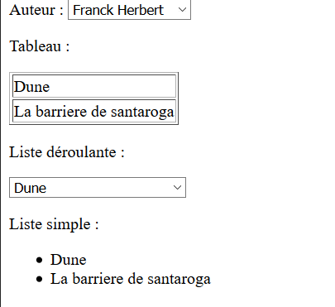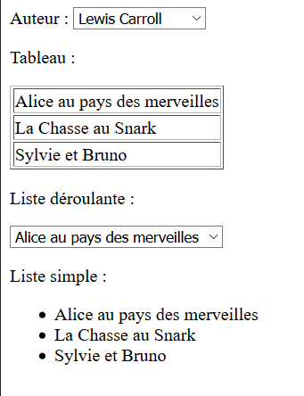

P3 et 4

<?php

*try*

{

*// Objet de connexion à la BDD*

    $pdo = new PDO("mysql:host=localhost;dbname=ajax", "root", "");

    $listeLivresQ = $pdo->prepare("SELECT id, titre FROM livre;");

    $listeLivresQ->execute();

    $listeLivres = $listeLivresQ->fetchAll(PDO::FETCH_NUM);

}

*catch* (PDOException $e)

{

*die*("Impossible de se connecter à la base de données : <br />".$e->getMessage());

}

?>

<!DOCTYPE *html*>

<html>

<head>

    <meta *charset*="utf-8" />

    <title> </title>

    <script *type*="text/javascript" *src*="http://code.jquery.com/jquery-latest.min.js"> </script>

    <script>

        $(document).ready(MAJLivre);

        function MAJLivre()

        {

            var livres = $("#livres");

            $("#status").text("chargement");

            $.ajax(

            {

                type: "POST",

                url: "ajaxLivreDetailXML.php",

                dataType: "xml",

                data: "livre=" + livres.prop("options")[livres.prop("selectedIndex")].value,

                complete: function(data)

                {

                    afficheDetails(data.responseXML);

                }

            });

        }

        function afficheDetails(detailsXML)

        {

            const infos = [ "ID", "TITRE", "AUTEUR" ];

            var details = $(detailsXML);

            var firstPart = "<tr>", secondPart = "<tr>";

            $("#status").text("");

            $(infos).each(function()

            {

                firstPart += "<th>" + *this* + "</th>";

                secondPart += "<td>" + details.find(*this*.valueOf()).text() + "</td>";

            });

            $("#detailsXML").html(firstPart + "</tr>" + secondPart + "</tr></table>");

        }

    </script>

</head>

<body>

  <label *for*="livres">Livre :</label>

  <select *id*="livres" *onchange*="MAJLivre();">

      <?php

*foreach* ($listeLivres as $l)

      {

          echo "<option value=\"".$l[0]."\">".$l[1]."</option>";

      }

      ?>

  </select>

  <br /><br /><table *id*="detailsXML" border="1"></table>

  <p *id*="status"></p>

</body>

</html>

Et le code ajaxLivresDetailXML.php

<?php

header("Content-Type: application/xml; charset=utf-8");

*if* (!isset($_POST["livre"]))

{

*die*("Mauvais Post");

}

$livreChoisi = intval($_POST["livre"]);

*try*

{

    $pdo = new PDO("mysql:host=localhost;dbname=ajax", "root", "");

    $livreChoisiQ = $pdo->prepare("SELECT livre.id, livre.titre, auteur.nom FROM livre INNER JOIN auteur ON auteur.id = livre.idAuteur WHERE livre.id = :livre_choisi;");

    $livreChoisiQ->execute(array(":livre_choisi" => $livreChoisi));

    $livreChoisi = $livreChoisiQ->fetchAll(PDO::FETCH_ASSOC);

}

*catch* (PDOException $e)

{

*die*("Impossible de se connecter à la base de données : <br />".$e->getMessage());

}

*if* (!empty($livreChoisi))

{

    $livreChoisi = $livreChoisi[0];

    echo "<LIVRE><ID>".$livreChoisi["id"]."</ID><TITRE>".$livreChoisi["titre"]."</TITRE><AUTEUR>".$livreChoisi["nom"]."</AUTEUR></LIVRE>";

}

?>

